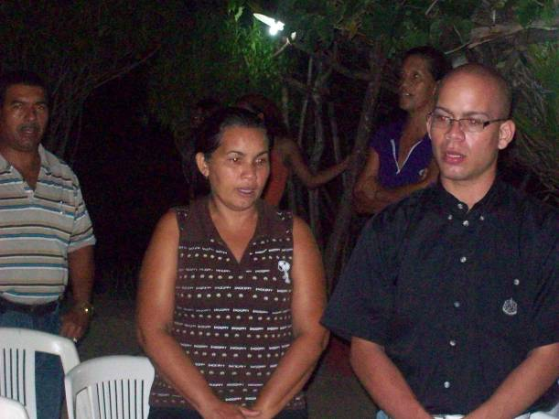
Miércoles 26 de mayo. Santa Mariana de Jesús Paredes
1 pedro 1,18-25 Rescatados con sangre de Cristo
Salmo 147 Glorifica al Señor, Jerusalén
Marcos 10,32-45 El Hijo del hombre va a ser entregado “En aquel tiempo, Jesús y sus discípulos iban camino de Jerusalén y Jesús se les iba adelantando. Los discípulos estaban sorprendidos y la gente que lo seguía tenía miedo. El se llevó aparte otra vez a los Doce y se puso a decirles lo que le iba a suceder: Ya ven que nos estamos dirigiendo a Jerusalén y el Hijo del hombre va a ser entregado a los sumos sacerdotes y a los escribas; van a condenarlo a muerte y a entregarlo a los paganos; se van a burlar de él, van a escupirlo, a azotarlo y a matarlo; pero al tercer día resucitará. Entonces se acercaron a Jesús Santiago y Juan, los hijos de Zebedeo, y le dijeron: Maestro, queremos que nos concedas lo que vamos a pedirte. El les dijo: ¿Qué es lo que desean? Le respondieron: Concede que nos sentemos uno a tu derecha y otro a tu izquierda, cuando estés en tu gloria. Jesús les replicó: No saben lo que piden. ¿Podrán pasar la prueba que yo voy a pasar y recibir el bautismo con que seré bautizado? Le respondieron: Sí podemos. Y Jesús les dijo: Ciertamente pasarán la prueba que yo voy a pasar y recibirán el bautismo con que yo seré bautizado; pero eso de sentarse a mi derecha o a mi izquierda no me toca a mí concederlo; eso es para quienes está reservado. Cuando los otros diez apóstoles oyeron esto, se indignaron contra Santiago y Juan. Jesús reunió entonces a los Doce y les dijo: “Ya saben que los jefes de las naciones las gobiernan como si fueran sus dueños y los poderosos las oprimen. Pero no debe ser así entre ustedes. Al contrario: el que quiera ser grande entre ustedes que sea su servidor, y el que quiera ser el primero, que sea el esclavo de todos, así como el Hijo del hombre, que no ha venido a que lo sirvan, sino a servir y a dar su vida por la redención de todos”
Santa Mariana de Jesús Paredes
Ecuador (Quito) Cristiana Laica, quedó huérfana, reparte todo a los pobres, se dedica a la oración. Ante el terremoto auxilió a los enfermos de peste, al cual contrajo y muere a los 27 años.
Buena Noticia
- La muerte de Jesús
- Dios resucita de la muerte a Jesucristo
“Esta noticia nos lleva a ser personas nuevas”
Hemos sido liberados
- Nos toca a todos mantenernos en libertad.
- Purificados que es igual a sanados, limpiados
- Listos para amar de corazón
- Todos volvimos a nacer
- Por eso hay que alimentar el alma: la Palabra de Dios.
¿Quieres ser grande? ¡Servir!
- Habrá un final. ¿Cuándo?
- Una cruz. Una resurrección
- Cristo es entregado en manos de las autoridades, condenado a muerte, muere en la cruz y luego resucita.
Catequesis de Jesús
- Servir más que ser servidos.
- Amar más que interés.
- Cada quien recibe lo que ha sembrado.

mrivassnchez@gmail.com

